Οδηγίες για τις Πανελλαδικές Εξετάσεις 2024
Ώρα ΠΡΟΣΕΛΕΥΣΗΣ: έως 07:45 την πρώτη μέρα και έως 08:00 τις υπόλοιπες ημέρες. Οι υποψήφιοι/ες προσέρχονται έχοντας μαζί τους το ΔΕΛΤΙΟ ΕΞΕΤΑΖΟΜΕΝΟΥ.
α) Δεν επιτρέπεται να έχουν μαζί τους:
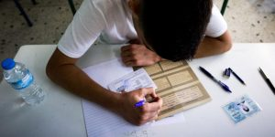
- βιβλία, τετράδια, σημειώσεις (τα οποία πρέπει να μείνουν εκτός αίθουσας)
- διορθωτικό (blanco)
- υπολογιστικές μηχανές
- ηλεκτρονικά μέσα μετάδοσης πληροφοριών π.χ. κινητά τηλέφωνα, smart watches. Τα κινητά τηλέφωνα, απαγορεύεται να βρίσκονται στην αίθουσα εξέτασης ακόμα κι αν είναι απενεργοποιημένα. Αν υπάρχει εξαιρετικός λόγος κάποιος/α υποψήφιος/α να έχει κινητό τηλέφωνο μαζί του, οφείλει να έχει κολλήσει αυτοκόλλητο στην πίσω μεριά του τηλεφώνου με το όνομα του και να το παραδώσει υποχρεωτικά στην είσοδο του σχολείου σε καθηγητή της Επιτροπής εξετάσεων, διαφορετικά, κινδυνεύει με αποκλεισμό από τις εξετάσεις.
- άλλα αντικείμενα, εκτός από αυτά που επιτρέπει η ΚΕΕ.
- οτιδήποτε άλλο που θα μπορούσε να δολιεύσει τη διαδικασία της εξέτασης.
β) Επιτρέπεται να έχουν μαζί τους:
- Στυλό μπλε ή μαύρο ανεξίτηλης μελάνης
- Μολύβι.
- Ξύστρα
- Γομολάστιχα
- Όργανα σχεδίασης
- Νερό ή αναψυκτικό
- ΠΡΟΣΟΧΗ! Ο κάθε υποψήφιος μπορεί να έχει μόνο ένα τετράδιο και δεν μπορεί να πάρει δεύτερο. Το μολύβι δεν επιτρέπεται στις απαντήσεις, εκτός αν αναφέρεται η χρήση του στις οδηγίες των θεμάτων.
Δείτε ΕΔΩ το Πρόγραμμα των Πανελλαδικών εξετάσεων 2024

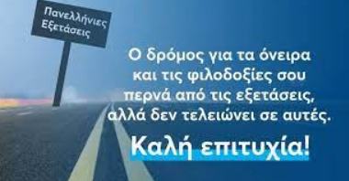
Η Διεύθυνση και οι Καθηγητές/τριες του 2ου ΓεΛ Νέας Ιωνίας σας εύχονται
ΠΑΝΤΑ ΕΠΙΤΥΧΙΕΣ!!!

